INTRODUCCION DE RICARDO NARVAJA: Quería agradecerle yo, ya que no ha habido muchos agradecimientos en la lista a MR GANDALF un verdadero amigo y como han visto ya todo un cracker, la ayuda que me ha dado durante este mes de enero, y decirle que siempre que quiera colaborar en cualquier momento con un tute de el, será bienvenido ya que a mi me gustan mucho sus tutes, la opinión de los demás no la sabemos ya que nadie dijo nada, pero bueno yo lo aliento por que yo se lo que es estar horas detrás de una computadora tratando de crackear un programa para ayudar a alguien o para enseñar, con solo el rédito de la satisfacción por ayudar a los demás sin esperar nada.
POR ESO AMIGO GANDALF: MUCHISIMAS GRACIAS Y QUISIERA QUE ESTE NO FUERA TU ULTIMO TUTE COMO VOS ME ESCRIBISTE, SEA POR EL MOTIVO QUE SEA ME GUSTARIA QUE ALGUNA VEZ CUANDO PUEDAS Y TE DE EL TIEMPO, MANDES UNA COLABORACION PARA DESPUNTAR EL VICIO TUYO Y MIO, EL CRACKING.

UN ABRZO GANDALF SABES QUE ACA TENES UN AMIGO
RICARDO NARVAJA

Programa: SciTech GLDirect Versión 2 (28 Jun 2001).

Download: www.scitechsoft.com

Protección: Trial de 21 dias. Registración por name y serial.

Dificultad: Fácil.

Herramientas: SoftICE 4.0. W32Dasm 8.93. Hiew 6.76.

Cracker: mR gANDALF.

Fecha: 30/01/2002

Introducción: Después de un tiempo al margen de la lista debido a problemas técnicos (estallido de un CD en la unidad de DVD en periodo de garantía del ordenador, con lo que hubo que llevarlo a la tienda con el consiguiente cashondeo y “vuelvaustedmañaneo”) el humilde aprendiz de crackeador y amigo vuestro, mR gANDALF, resurge como el Ave Fenix para atender una petición de la lista. Se trata de noseman, muy interesado en este programita que para funcionar necesita DirectX 7 o superior, ojo!, que podéis bajar de la red, pero no utilicéis para ello la utilidad que acompaña al programa, es mi consejo.
Según reza la ayuda del programa (in english, of course) SciTech GLDirect is the utility package for Windows 95/98/Me that combines the power of the OpenGL API with the wide availability of Direct3D hardware drivers. It accomplishes this by enabling OpenGL based games and applications to access 3D hardware acceleration through the Direct3D 7.x drivers provided by your graphics hardware manufacturer. The OpenGL API is the cross-platform, high performance standard for 3D graphics applications..

Desguaze: Como siempre empezando por el principio es como mejor se llega al final. Lo primero es instalarlo bajo estrecha monitorización de TechFacts guardando el informe en un archivo por si acaso luego hay que buscar algo interesante. El primer uso también lo monitorizo con TechFacts.

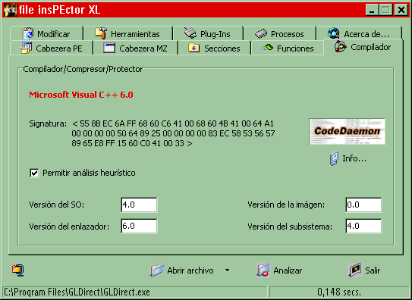

Después hay que echarle un vistazo con el FileInspector de VIPPER y ver con quien nos medimos: Parece no empacado y además es Visual C++ 6.0, buena señal. Si echamos un vistazo en la pestaña que dice sections veremos que en características nos pone E0000020, que es lo que nos permite desensamblarlo con Wdasm. Por tanto cambiémoslo y veamos el “listado muerto” con Wdasm. Aquí aparecen cosas interesantes, como el texto de los mensajes de chico malo que nos salen al hacer un intento de registrarnos:

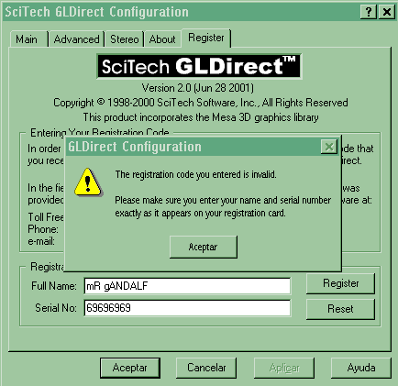

Francamente esto va tomando buena pinta. Si ahora ponemos un Bpx Hmencpy antes de pulsar el botón Register y traceamos hacia delante con F10 llegaremos al cartel de chico malo en 405AFC CALL dword ptr [041E054] “The registration code you entered is invalid”. Fijense que hay distintos carteles de chico malo. En todos pone arriba: “The registration code you entered, etc... “. Sin embargo abajo el mensaje es distinto, según que no sea correcta la longitud u otros parámetros que el programa mira en el serial. Ahora el procedimiento es sencillo, se trata simplemente de intentar buscar un salto que evite estos mensajes y que nos registre.
Después de un par de intentos facilones sin éxito mirando en el listado de Wdasm, me fui al Sice que me gusta más. Con un Bpx en Hmencpy y sabiendo cual es el salto de chico malo fui traceando hacia delante, mirando por aquí y por allá como el programa toma mi name y mi serial y se pone a hacer malabarismos binarios para encriptarlos y que no sea obvia la comparación. Lo más “limpio” aquí seria intentar desenmascarar la rutina encriptadora y hacer un keygen. Pero si te encuentras perezoso y piensas que con registrarlo es suficiente, entonces solo sigue traceando hacia delante. Verás que en sucesivos jes precedidos de los respectivos Coles (de Bruselas) va realizando cada una de las comprobaciones pertinentes cuyos mensajes de error encontraras en las String References de Wdasm:

:00408E80 E88BF6FFFF call 00408510 <- Aquí vuelve eax 0
:00408E85 83C41C add esp, 0000001C
:00408E88 85C0 test eax, eax
:00408E8A 750B jne 00408E97 <- Aquí evita el cartel “Please make sure you entered the name...”
:00408E8C 5F pop edi
:00408E8D B802000000 mov eax, 00000002
:00408E92 5E pop esi
:00408E93 83C408 add esp, 00000008
:00408E96 C3 ret

* Referenced by a (U)nconditional or (C)onditional Jump at Address:
|:00408E8A(C)
|
:00408E97 837C240801 cmp dword ptr [esp+08], 00000001
:00408E9C 760B jbe 00408EA9 <- Aquí evita el cartel “Please make sure you obtain the ...”
:00408E9E 5F pop edi
:00408E9F B802000000 mov eax, 00000002
:00408EA4 5E pop esi
:00408EA5 83C408 add esp, 00000008
:00408EA8 C3 ret

* Referenced by a (U)nconditional or (C)onditional Jump at Address:
|:00408E9C(C)

Aquí sigue con la secuencia que muestra el cartel de registrado (...)

Y direis... ¡Pues que facil, jope!... Pues NO!!, jope NO que es de pijo, lesheee

Probad a reiniciarlo y .... ooohhhhh!!!!....

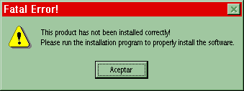

que maric!!... Con esto aprenderemos algo importante. El método en esto del crackeo es fundamental, como en cualquier cosa. Sí hubiéramos seguido un buen método, considerando la posibilidad de que el programa realizara mas comprobaciones o marcará nuestro ordenador de algún modo para que después de detectar un intento de pirateo no arrancara más, por ejemplo monitorizando con TechFacts (y mejor si guardamos también un “snapshoot” en ART), ahora todo seria coser y cantar. Probablemente el programa guarde nuestra clave o un engendro encriptado y escondido de nuestra clave en el registro o en un archivito perdido en el disco duro, realice una comprobación al iniciarse y se de cuenta del pastel que le hemos preparado. Como nos hemos confiado y no hemos hecho esto, lo cual nos facilitaría mucho las cosas, ahora solo nos queda el procedimiento de buscar de donde sale esta ventanita y quitarla, a ver que pasa. Traceando hacia delante vemos que sale de:

* Referenced by a (U)nconditional or (C)onditional Jump at Address:
|:00407D2D(C)
|
:00407D6D E84E0D0000 call 00408AC0
:00407D72 85C0 test eax, eax
:00407D74 jz 407D8F <- Aquí se evita el CALL
:00407D75 1968BC sbb dword ptr [eax-44], ebp
:00407D78 124200 adc al, byte ptr [edx+00]
:00407D7B E84E0D0000 call 408AC0 <- Aquí sale el cartelito malvado
:00407D7C D01B rcr byte ptr [ebx], 1
:00407D7E 0000 add byte ptr [eax], al
:00407D80 83C404 add esp, 00000004
:00407D83 33C0 xor eax, eax
:00407D85 5F pop edi
:00407D86 5E pop esi
:00407D87 5D pop ebp
:00407D88 5B pop ebx
:00407D89 83C438 add esp, 00000038
:00407D8C C21000 ret 0010

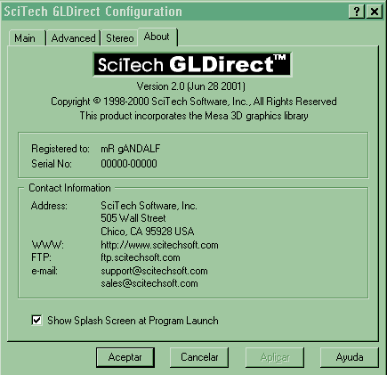
A pesar de todo el programa nos lo puso fácil. Este crack puede hacerse con cualquier patcher o loader pero adolecerá de un elemento que puede ser importante: La caducidad. Si lo aplicamos a un programa que ya ha caducado posiblemente no funcione. Yo ya no puedo dar marcha atrás pues aunque lo desinstale no me da la posibilidad de volver a entrar en modo share y estudiar el modo de vencer el límite de tiempo, que no puede ser muy difícil, visto lo visto. Por eso lo dejo para otra mente más aguda o que siga más escrupulosamente el método, tan importante en esto del cracking como ya dijo el maestro Descartes...

mR gANDALF

PD: Y a mi amigo Ricardo Narvaja, maestro también, un fuerte abrazo y mucho animo para que siga con este curso estupendo que ayudará, sin duda, a muchos a iniciarse en esto del cracking.

